2018年度　ミソ端会議　議事録

日時：　2019年1月27日（日）　　　　　　　　　14：00～16：00

場所：　竜美丘市民ホーム

出席者　山本吉夫　江越洋子　稲垣稲子　小原智江　本多悦子　和田誠一　山田益子　　　　　　　　　　　　　　　洞田雅子　柏木悠子　木俣澄子　長坂宏　杉浦睦美　小野塚和子　池田正

　　　　伊藤嘉昭　木下清美　西垣悦子　清水ふさ子　戸松啓二　鈴木聖也　西川正則

　　　　小葉政利　山口百代　加藤絹代　松広眞砂子　永田浩子　藤本和浩　吉田五月生

今年は第3次岡崎市地域福祉計画の2年目です。竜美丘学区ではどのような活動がさ

れているのかを整理し次年度以降の活動に繋げていくことを目的として開催された。

メンバーをA～F6グループに分け議論した。

昨年のミソ端会議を振り返り議題ごとに話し合い、次年度に繋げるため竜美丘学区の

計画をたてた。

課題　1　支援が必要な高齢者の把握と支援の充実

取り組むこと　➀支援が必要な高齢者リスト以外の支援が必要な高齢者の把握及

　　　　　　　　び見守り内容の検討

　　　　　　　②災害時避難行動要支援者把握と訪問及び災害

時避難行動要支援者制度の未登録者への対応

　　　　　　　③縦割りでなく、社教委員会と連携する

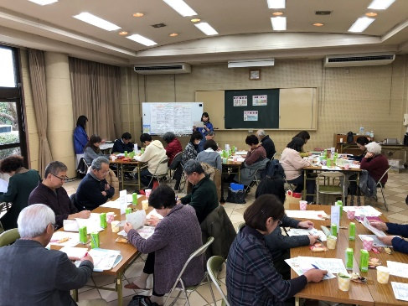　　　　　　　④要支援者が希望のする支援内容の把握

課題　2　安心して子育てができる地域づくり

　取り組むこと　➀各種団体と話し合い、学区内の公園で子ど

もとふれあい活動ができるか考える

②野鳥の森の周知、了解しました。利用促進

③なんでも相談係、学習支援などに高齢者の協力

④PTAと連携した子供110番の看板の見直し

課題　3　学区住民の更なる交流の促進

　取り組むこと　➀学校を主にしたこどもと地域の交流の場づくり

　　　　　　　　②老人会やこども会など関連団体の連携

　　　　　　　　③自主的に参加できるような声かけや内容の検討

課題　4　福祉まつりへの参加

　取り組むこと

　　　　　　　　➀身体の不自由な方々・高齢者の移動の方法を考える

　　　　　　　　②移動手段の確保に向けた検討

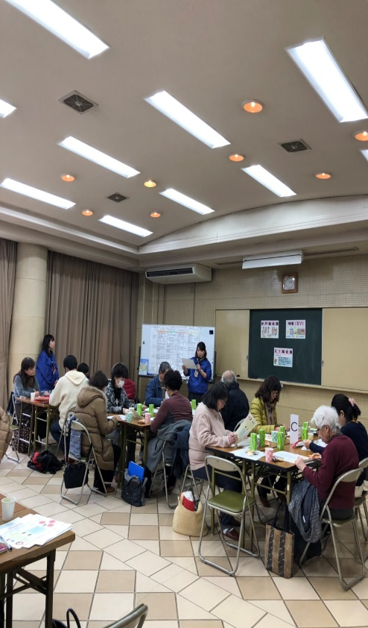課題　5　福祉に関するる情報提供の必要性

　　　　　　　　➀介護する人同士の話し合いの場を設ける

　　　　　　　　②情報提供の通知方法の工夫

新たな課題

1. 空き家の調査（防犯のため）
2. ゴミ屋敷
3. 買物弱者
4. 高齢者世帯の庭木の状況の確認をしていきたい
5. 総代・民生委員・老人クラブで情報共有ができていない（個人情報の保護が壁になっている）
6. 学区内の各団体活動の実態把握
7. 不登校のこどもたちの支援（個人投資家が情報の保護が壁になっている

課題の難易度・重要度

重要度

・高齢者以外の支援が必要な人の把握。組長を通じてもらうことはできないか・・・

　　　・学区住民の交流の促進は参加しているメンバーが固定化しているのですそ野を広げたい

　　　・支援が必要な高齢者リスト以外の支援の必要な高齢者の把握は個人情報の壁があ

　　　　る

　　　・学区住民の参加できるような声かけは町内の役員のことを町全体で把握したい

　　　・学区には大きな公園が多い。学区民に周知して利用してほしい

　　　・体の不自由な方々・高齢者の移動方法は福祉委員会として取り組むことが出来る

2019年重点的に取り組んでいきたいこと

　　・支援が必要な高齢者リスト以外の支援が必要な高齢者の把握及び見守り内容の検討

　　・野鳥の森の周知、利用

　　・自主的な参加できるような声かけや内容の検討

　　・体の不自由な方々・高齢者の移動の方法を考える

以上